新興國民小學活動成果照片
101年家庭教育執行成果
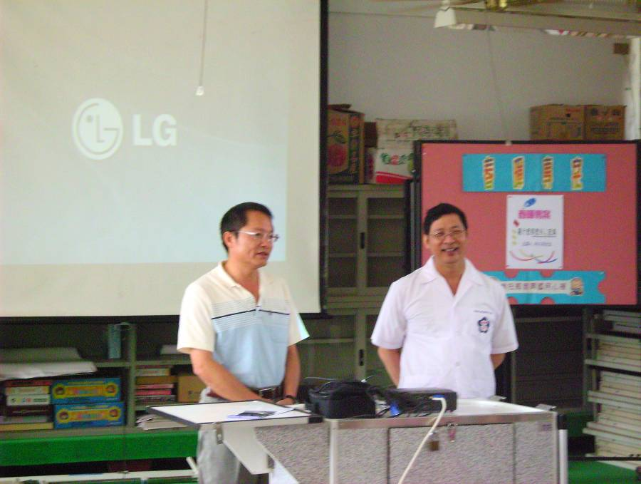
說明 | 配合藥物濫用宣導融入健體領域
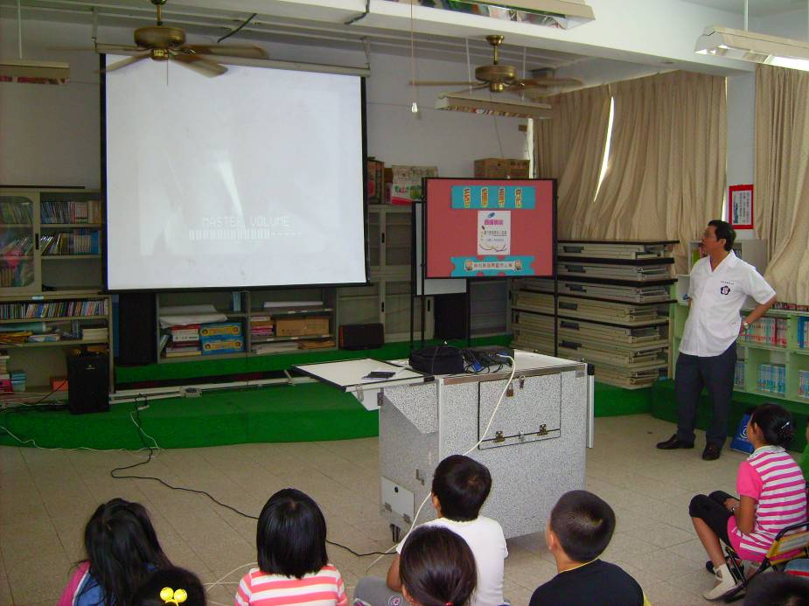
說明 | 影片教學及有獎徵答增加學生動機
新興國民小學活動成果照片
101年家庭教育執行成果
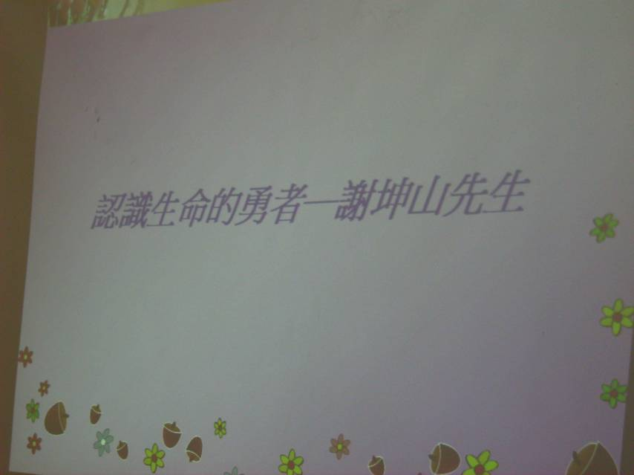
說明 | 配合生命教育宣導融入生活及綜合領域領域
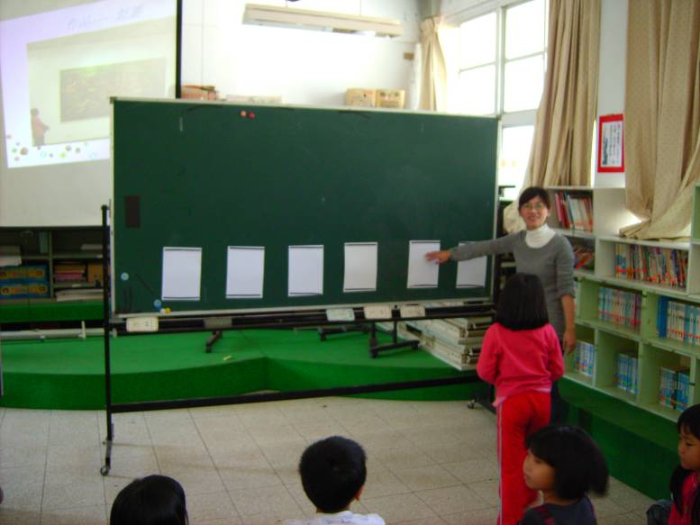
說明 | 學生上台發表觀賞後的感想

新興國民小學活動成果照片
101年家庭教育執行成果
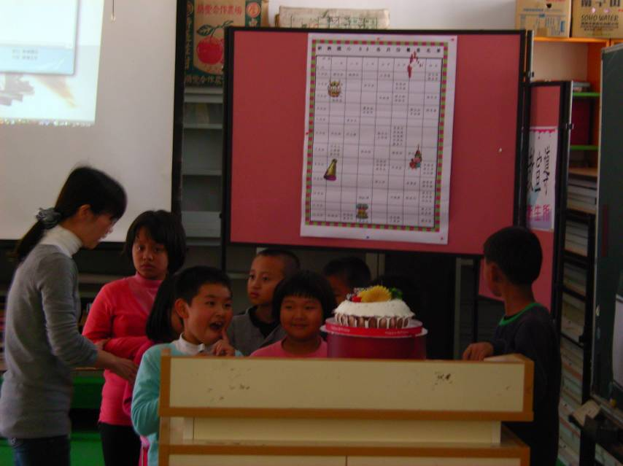
說明 | 學生慶生會融入彈性課程
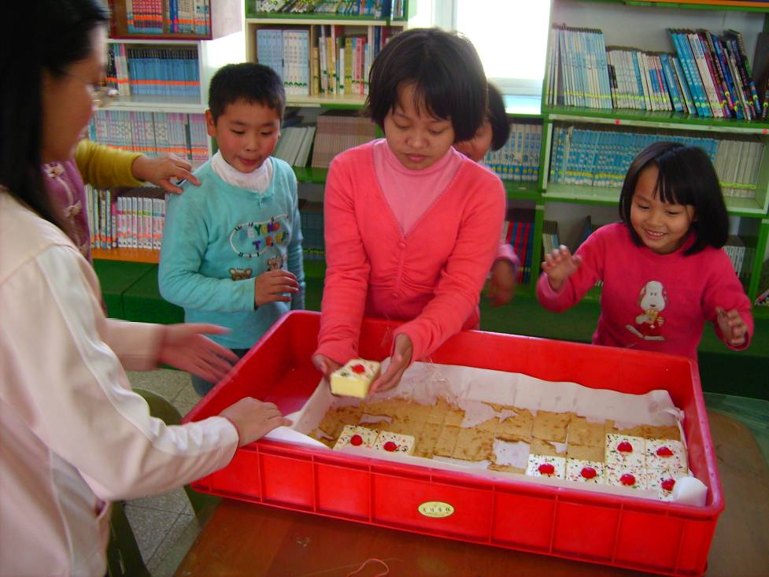
說明 | 壽星將喜悅分享給全校師生

新興國民小學活動成果照片
101年家庭教育執行成果
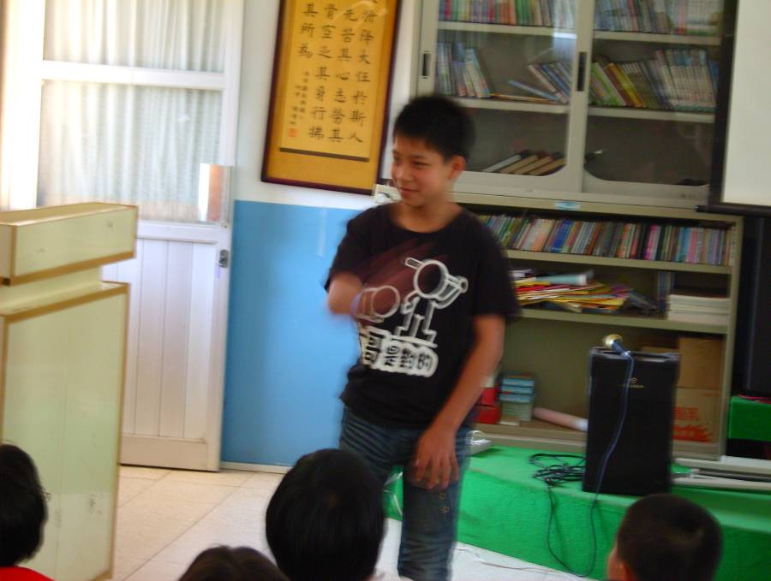
說明 | 學生才藝表演融入藝文領域
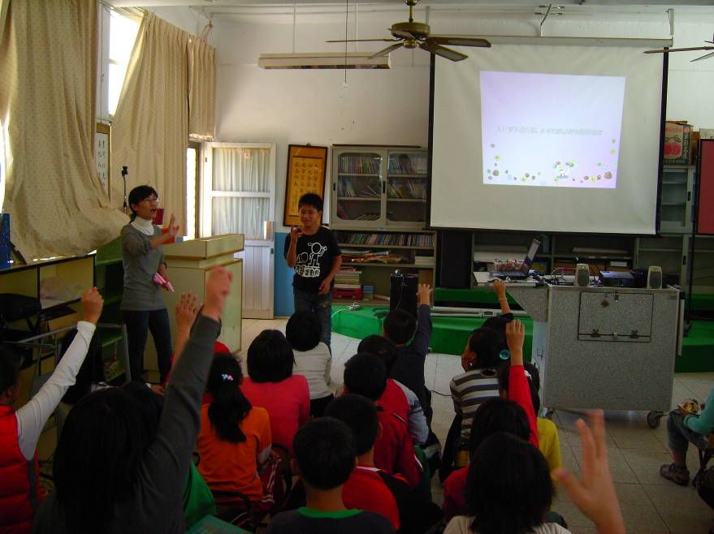
說明 | 教師鼓勵學生將表演內容回家呈獻給家長欣賞
新興國民小學活動成果照片
101年家庭教育執行成果
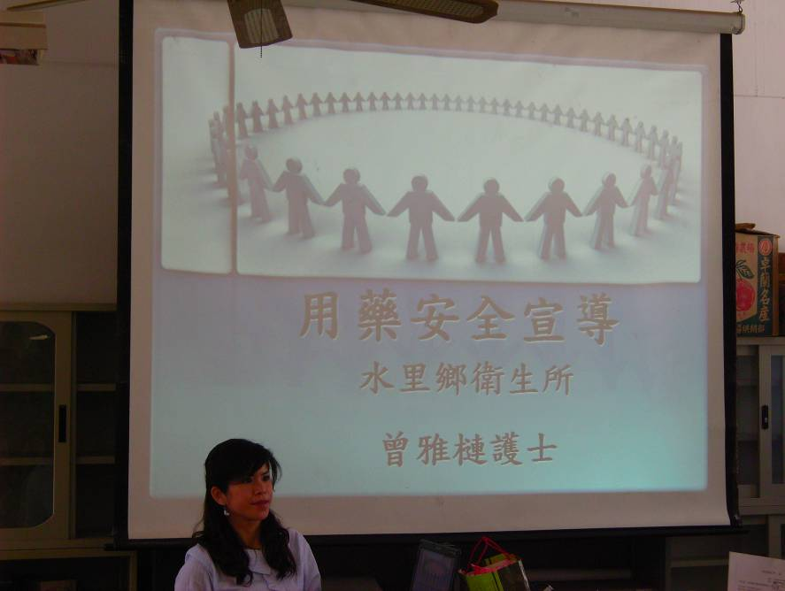
說明 | 衛生所護士到校宣導用藥安全教學融入健體領域
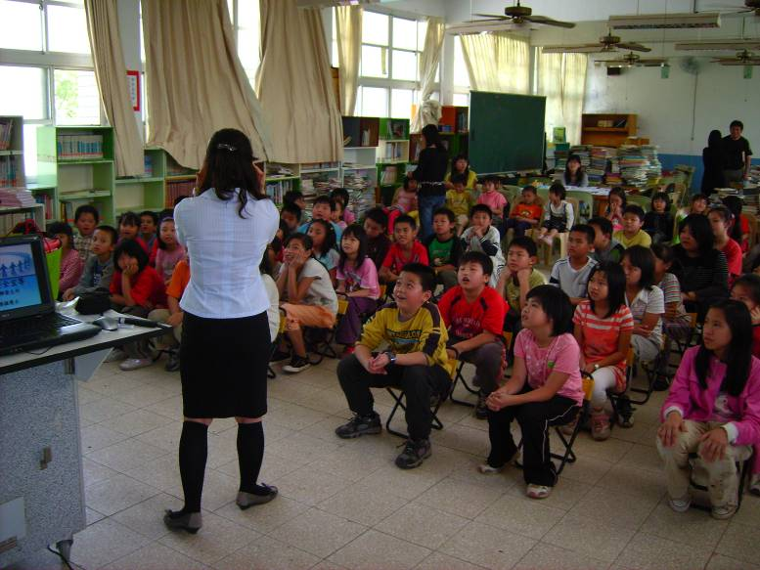
說明 | 講師生動活潑的講解學生認真聆聽
新興國民小學活動成果照片
101年家庭教育執行成果
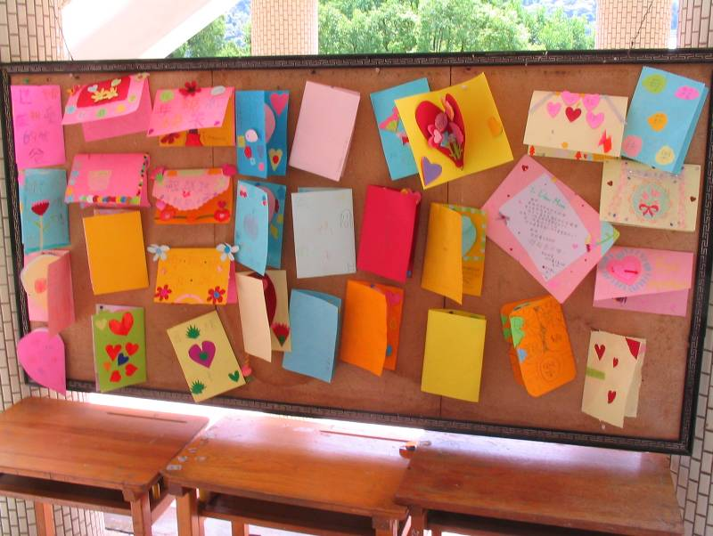
說明 | 配合語文和藝文領域實施母親節卡片比賽
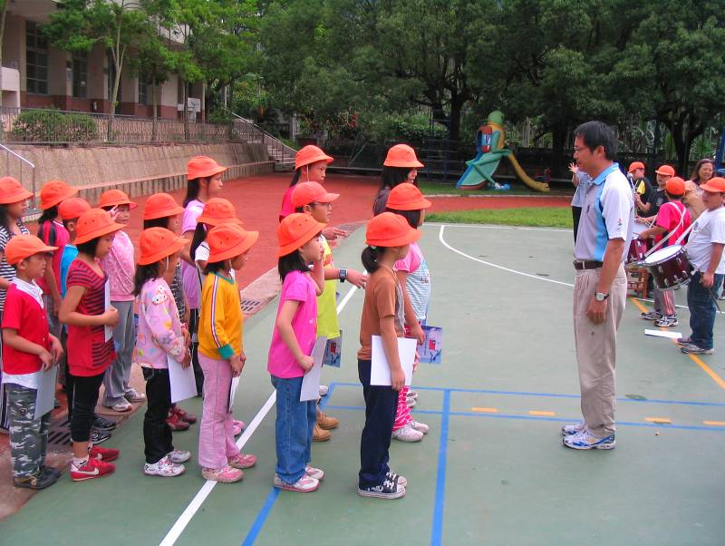
說明 | 校長頒獎給得獎學生並希望學生將所致做卡片送給偉大的母親
新興國民小學活動成果照片
101年家庭教育執行成果
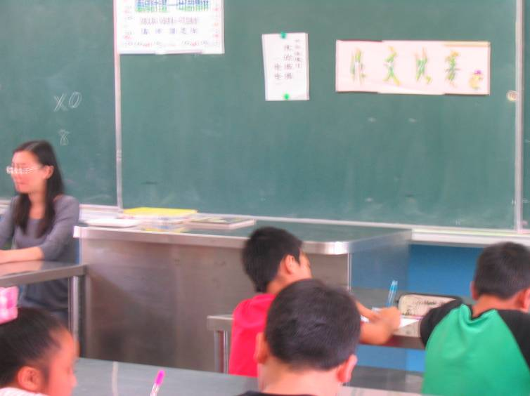
說明 | 配合語文領域實施母親節卡片比賽
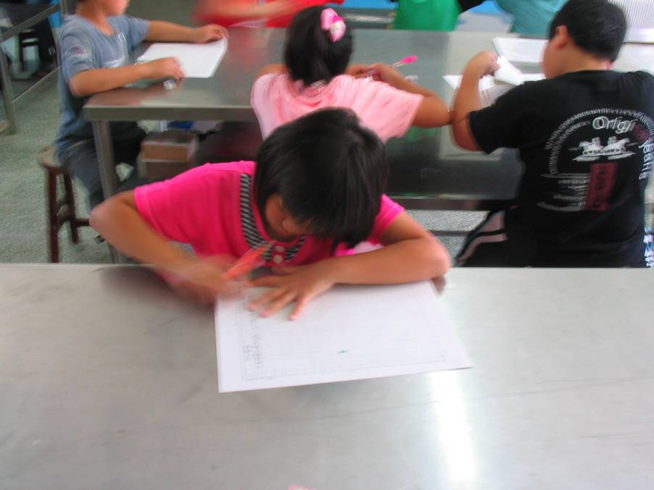
說明 | 學生認真表達心中對母親的感恩

新興國民小學活動成果照片
101年家庭教育執行成果
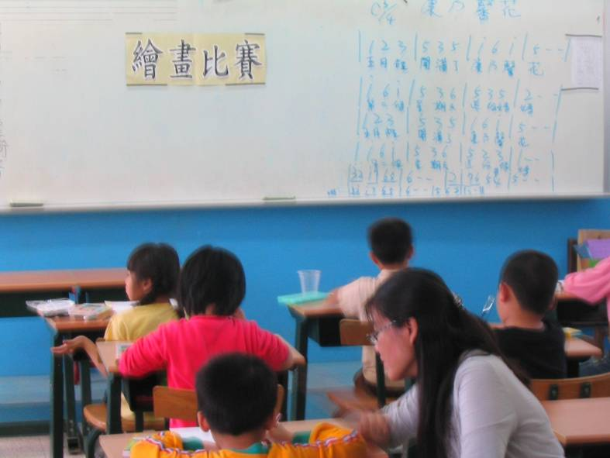
說明 | 配合藝文領域實施母親節畫畫比賽
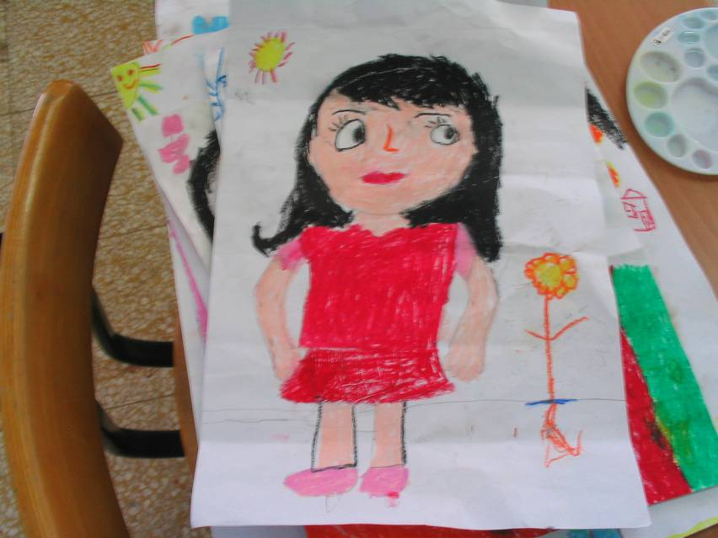
說明 | 學生畫出心中媽媽的樣子並帶回給母親欣賞

